МИНИСТЕРСТВО ОБРАЗОВАНИЯ И НАУКИ РФ
МОСКОВСКИЙ ГОСУДАРСТВЕННЫЙ ИНСТИТУТ ЭЛЕКТРОНИКИ И
МАТЕМАТИКИ
кафедра Информационно-коммуникационных технологий

Пояснительная записка

к дипломному проекту
На тему: «Проектирование программного пользовательского интерфейса и алгоритмов работы для электронного сервиса напоминаний для мобильных устройств».
Студент группы С-105:
Кожаткин Алексей Михайлович

Руководитель проекта:
Соболевский Алексей Александрович
Консультант:
Зимин Владимир Александрович

МОСКОВСКИЙ ГОСУДАРСТВЕННЫЙ ИНСТИТУТ ЭЛЕКТРОНИКИ И МАТЕМАТИКИ
МОСКОВСКИЙ ГОСУДАРСТВЕННЫЙ ИНСТИТУТ ЭЛЕКТРОНИКИ И МАТЕМАТИКИ
(технический университет)
Кафедра Информационно-коммуникационных технологий

“Утверждаю”  Зав. кафедрой  д.т.н., проф. В. Н. Азаров  _________________________  “____” _____________ 2013 г. |  | ЗАДАНИЕ  на дипломную работу  студенту группы С-105 дневного отделения  Кожаткину Алексею Михайловичу  Ф.И.О. полностью
Срок сдачи работы  “01” июня 2013 г. |  | Тема утверждена приказом по институту  от “___” ___________ 2013 г. № ____

1. Тема работы
Проектирование программного пользовательского интерфейса и алгоритмов работы для электронного сервиса напоминаний для мобильных устройств.

2. Задачи работы
- Разработка концепции программного пользовательского интерфейса сервиса.
- Разработка архитектуры работы приложения.
- Сравнительное юзабилити-тестирование полученных прототипов и существующих мобильных приложений со схожими задачами.
- Провести конкурентный анализ на основе сторонних приложений, их юзабилити-свойств и функций.

3. Содержание работы

3.1. Обзорно-аналитическая часть
- Анализ популярных мобильных операционных систем.
- Обоснование выбора операционной системы.
- Обзор существующих подходов к проектированию пользовательских интерфейсов.
- Обзор существующих сервисов напоминаний.
- Анализ юзабилити-свойств существующих сервисов напоминаний.

3.2. Разработка
- Разработка требований к пользовательскому интерфейсу электронной социально-ориентированной системы напоминаний.
- Разработка навигационной модели системы.
- Разработка концепции пользовательского интерфейса сервиса.
- Разработка детальных интерактивных прототипов сервиса для роли “Пользователь”
- Разработка алгоритмов работы сервиса с навигационными модулями.

3.3. Экспериментальная часть
- Проведение сравнительного юзабилити-тестирования разработанных интерактивных прототипов.
- Оценка соответствия разработанной системы техническому заданию.

3.5. Охрана труда
- Исследование возможных опасных и вредных факторов при эксплуатации ЭВМ и их влияния на пользователей.
- Методы и средства защиты пользователей от воздействия на них опасных и вредных факторов.

4. Перечень материалов, представляемых на защите
- Схема модели навигации для пользовательского интерфейса электронного сервиса напоминаний для мобильных устройств.
- Схема модели навигации для пользовательского интерфейса электронного сервиса напоминаний для мобильных устройств.

5. Подписи сторон

Консультанты:
Специальная часть | “___” __________ 2013г. | ______________/Зимин В.А./
Охрана труда | “___” __________ 2013г. | ______________/Михайлов Е.Б.

Задание выдал “___” ___________ 2013 г. | Задание получил “___” ___________ 2013 г.
_________________ /Соболевский А.А./ | _________________ /Кожаткин А.М./

Задание оформляется в двух экземплярах.
Один экземпляр после утверждения темы выдается студенту для включения в пояснительную записку после титульного листа.

Аннотация
В настоящей дипломной работе описан процесс разработки концептуально и детального проектирования программного пользовательского интерфейса и алгоритма работы электронного сервиса с навигационными модулями для операционной системы Android. Также проведено сравнительное юзабилити-тестирование полученных прототипов и существующих мобильных приложений со схожими задачами. Проведен конкурентный анализ на основе сторонних приложений, их юзабилити свойств и функций.
В ходе работы были протестированы существующие сервисы геонапоминаний, выявлены их недостатки и достоинства, что привело к более точным требованиям к разрабатываемому продукту.
Итогом работы стал детально проработанный интерактивный прототип интерфейса системы и конечная логика работы сервиса с навигационными модулями. Полученный результат полностью готов к передачи на следующий уровень разработки приложения.

Оглавление

Введение 7
Актуальность 7
Цель работы 8
Задачи, решаемые в ходе работы 8
Практическая значимость работы 9
Апробация работы 9
Обзорно-аналитическая часть 10
Анализ популярных мобильных операционных систем 10
Обоснование выбора операционной системы. 12
Обзор существующих подходов к проектированию пользовательских интерфейсов. 13
Android guideline 18
Жесты в ОС Android 21
Обзор существующих сервисов напоминаний. 23
Геопланировщик 23
Описание 23
Интерфейс 23
Работа с программой 25
Субъективная оценка 26
Описание 27
Интерфейс 27
Работа с программой 28
Субъективная оценка 29
Анализ юзабилити-свойств существующих сервисов напоминаний 30
Геопланировщик 30
Hypocampo 30
Разработка требований к пользовательскому интерфейсу электронной социально-ориентированной системы напоминаний. 31
Персонажи 32
Геннадий 32
Сценарий взаимодействия с программой 32
Цели: 32
Анна Рудольфовна 32
Сценарий взаимодействия с программой 33
Цели: 33
Сергей Растиславович 33
Сценарий взаимодействия с программой 34
Цели 34
Обобщение 35
Разработка навигационной модели системы 36
Разработка концепции пользовательского интерфейса сервиса 38
Разработка детальных интерактивных прототипов сервиса для роли “Пользователь” 41
Экран main_map 41
Экран main_list 42
Экран Add 43
Экран Settings 44
Разработка алгоритмов работы сервиса с навигационными модулями. 45
Проведение сравнительного юзабилити-тестирования разработанных интерактивных прототипов 50
Метод сравнительного юзабилити-тестирования 50
Ошибки пользователей во время тестирования 51
Hypocampo 51
Геопланировщик 51
Разработанный прототип 51
Выводы сравнительного юзабилити тестирования 52
Исследование возможных опасных и вредных факторов при эксплуатации ЭВМ и их влияния на пользователей 53
Введение 53
Влияние электрического тока 56
Влияние статического электричества 56
Влияние электромагнитных излучений НЧ 57
Влияние ультрафиолетового излучения 57
Влияние синдрома компьютерного стресса 58
Выводы 58
Методы и средства защиты пользователей от воздействия на них опасных и вредных факторов 59
Методы и средства защиты от поражения электрическим током 59
Методы и средства защиты от электромагнитных полей̆ низкой̆ частоты 60
Методы и средства защиты от статического электричества 60
Требования к помещениям и организации рабочих мест 61
Методы защиты от синдрома компьютерного стресса 63
Выводы 65
Заключение 66
Итоги 66
Выводы 66
Список литературы 67

Введение

Актуальность
В современном мире мобильные устройства, лёгкие для переноса и обращения, играют огромную роль в жизни человека. Рост рынка мобильных устройств уже перестал быть линейным. Количество крупных игроков рынка к сегодняшнему моменту увеличилось в несколько раз по сравнению с началом 2000-х. В начале-середине 2000-х, когда мобильные устройства стали доступны широким массам, для мобильных устройств, стали разрабатываться различные приложения, нацеленные на решение локальных задач, в большинстве своём не связанных с доступом в сеть Интернет. В середине 2000-х начался рост рынка мобильного интернета, что привело к созданию приложений, заранее ориентированных на доступ в Интернет.
Большинство обладателей современных мобильных телефонов используют их в качестве своих помощников в повседневной жизни, работают с приложениями для создания расписаний, написания заметок, установок напоминаний и будильников. В мире существует много людей имеющих не нормированный график работы, находясь в постоянном движении, не могут быть уверены в своей дислокации через определённый промежуток времени. Исходя из особенности распорядка дня таких людей, является актуальным создание приложения напоминающего о задачах и встречах исходя из геопозиции человека.

Цель работы
Целью настоящей работы является проектирование программного пользовательского интерфейса и алгоритма работы электронного сервиса, который станет ежедневным помощником для конечных пользователей. В рамках данной работы разработана концепция интерфейса будущего приложения и детальные интерактивные прототипы системы для роли «Пользователь».

Задачи, решаемые в ходе работы
- анализ популярных мобильных операционных систем, с целью выявления наиболее подходящей для разработки прототипа;
- анализ существующих подходов к проектированию пользовательских интерфейсов;
- анализ юзабилити-свойств существующих сервисов напоминаний;
- разработка требований к пользовательскому интерфейсу электронной социально-ориентированной системы напоминаний;
- разработка навигационной модели системы;
- разработка концепции пользовательского интерфейса сервиса;
- разработка детальных интерактивных прототипов сервиса для роли “Пользователь”;
- разработка алгоритмов работы сервиса с навигационными модулями;
- проведение сравнительного юзабилити-тестирования разработанных интерактивных прототипов;

Практическая значимость работы
Рассмотренные аналоги являются единственными приложения выполняющими задачу геонотификации для Android. Не смотря на то, что рассмотренные приложения являются не законченными продуктами, они имеют десятки тысяч установок в месяц.
Практическая значимость работы подтверждается успешным сравнительным юзабилити-тестированием разработанных интерактивных прототипов интерфейса системы. Разработанный макет интерфейса продемонстрировал целесообразность продолжения разработки предлагаемой системы, так как является понятнее, удобнее и легче в обращении для конечных пользователей.

Апробация работы
Для разработанного интерактивного прототипа было проведено юзабилити-тестирование, показавшее преимущество прототипа над существующими аналогами. Главным результатом тестирования стало доказательство правильного выбора организации приложения и взаимодействия с его функционалом.

Обзорно-аналитическая часть

Анализ популярных мобильных операционных систем
На рынке мобильных платформ список лидирующих имен неизменен в течении последних трех лет. Изменения происходят исключительно между этими лидерами. Таких лидеров четверо: IOS, Android, BlackBerry OS, Windows Mobile OS.

IOS — закрытая операционная система от Apple. Выпускается исключительно для устройств, разрабатываемой компанией Apple. Разработка под IOS требует либо наличия техники Apple и программы разработки XCode, либо использовать сторонние сервисы для удаленной компиляции приложений. Так же существует возможность разработки на Flach CS5.5 или других средах флеш разработки с помощью компилятора Flex, но стоит учитывать, что производительность будет невысока. Публикация приложений так же не возможна без сертификатов от виртуального магазина App Store, так же App Store, является единственным полностью легальным средством дистрибуции приложений. Стоит отметить, что так же возможно распространять приложение через пиратские площадки приложений, но это требует разблокировки устройств, которая нарушает гарантию, вследствие чего, является непопулярной среди пользователей данной платформы. К плюсам этой системы можно отнести стабильность и гарантированную работу приложений на современных устройствах. Неподобающие по качеству или контенту приложения не допускаются к распространению в App Store.

BlackBerry OS — операционная система от BlackBerry. Устройства компании BlackBerry нацелены, в первую очередь, на категорию бизнесменов и корпоративных клиентов. Имеет крайне малую долю на рынке в мире, на май 2013 года не более 3% (по данным IDC Wourldwide Quartenly Mobile Phone Tracker). Работает только на устройствах компании BlackBerry. Имеет возможность адаптации Android приложений под себя, но полная работоспособность не гарантирована.

Windows 7 и Windows 8 (мобильные версии) — молодая система от Microsoft. Для разработки требуется Silverlight или XNA. Так же, Microsoft выпустила инструментарий разработчика Windows Phone SDK, для которого необходимы Visual Studio 2010 Express for Windows Phone и Expression Blend 4 для Windows Phone. На данный момент так же имеет малую долю рынка в России.

Android — открытая операционная система от Google. Android позволяет создавать Java-приложения, управляющие устройством через разработанные Google библиотеки. Android Native Development Kit позволяет портировать (но не отлаживать) библиотеки и компоненты приложений, написанные на Си и других языках. Для дистрибуции приложений Google запустила онлайн-магазин Google Play. Для распространения приложения через онлайн-магазин требуется платная учетная запись, но так же возможно распространять приложения любым удобным для разработчика способом как просто передавать установочный .apk файл так и через сторонние онлайн-магазины (например Яндекс.Store).

Обоснование выбора операционной системы.
При выборе операционной системы основными факторами служат доля на рынке мобильных устройств, удобство разработки и дистрибуции на отечественном рынке (стартовая площадка для сбора отзывов и контроля поведения приложения перед выходом на мировой рынок).
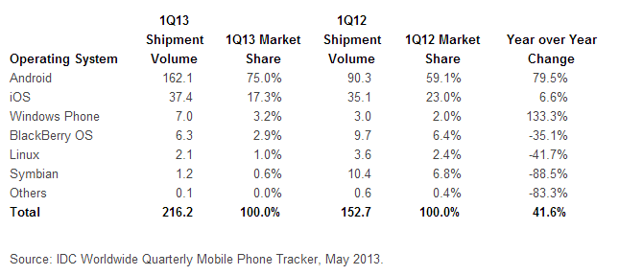
Рисунок 1 Статистика отображающая долю рынка каждой операционной системы и размеры поставок мобильных устройств.
На мировом рынке лидирует система Android c 75% долей мобильных телефонов, что делает её наиболее привлекательной для разработки приложения массового использования.
Низкий процент смартфонов в России обусловлен нежеланием или отсутствием возможности покупать дорогие телефоны среди населения до 18 лет и старше 40 [6]. Целевая аудитория разрабатываемого сервиса лежит в промежутке от 16 до 40 лет, что соотносимо с основной аудиторией пользователей смартвонов. В России, основываясь на статистические данные аналитического сервиса StatCounter[5] , Android так же является лидирующей операционной системой с 35% рынка. Основываясь на этих данных, наиболее рациональным решением по выбору операционной системы является OS Android от компании Google.

Обзор существующих подходов к проектированию пользовательских интерфейсов.

Пользовательский интерфейс обеспечивает взаимодействие между пользователем и компьютером, обмен действиями и ответными реакциями на них. Юзабилити — степень, с которой продукт может быть использован определенными пользователями при определенном контексте использования для достижения определенных целей с должной эффективностью, продуктивностью, удовлетворенностью [2].
Исследования в области взаимодействия пользователя и компьютера показывают, что каждый пользовательский интерфейс обязан выполнять следующие четыре функций:
- управление компьютером только путем пользовательских действий: прерывание, инициация, отмена компьютерных процессов;
- ввод данных от пользователя, обратная реакция системы;
- отображение данных от пользователя;
- поддержка пользователя в процессе деятельности, что включает в себя обратную связь и сбор информации об ошибочных или случайных действиях пользователя.

Хорошо спроектированный пользовательский интерфейс обязан соответствовать этим принципам:
- иметь низкий порог вхождения, полностью способствовать быстрому освоению интерфейса пользователем, формировать устойчивые навыки;
- предоставлять ввод информации естественным образом, не демонстрируя процесс вычислений;
- отвечать требованиям рабочих потребностей пользователя, не заостряя его внимание на процессе обработки данных.

Для получения эффективного результата разработки пользовательского интерфейса используют различные подходы к проектированию. Основные из них:
- Подход, ориентированный на пользователя (User-Centered Design), который характеризуется активным вовлечением пользователей в процесс проектирования и тестирования программного продукта, четким пониманием пользовательских требований и задач, оптимальным распределением функций между пользователями и технологиями, интерактивностью и мультидисциплинарностью подхода. Применение данного подхода при разработке пользовательского интерфейса для достижения высоких показателей в области юзабилити (согласно ISO 9241-11, это степень эффективности, продуктивности и удовлетворенности, с которой продукт может использоваться определенными пользователями для достижения определенных целей в определенном контексте). Так же приводит к сокращению расходов на разработку и повышению эффективности продукта, как в отношении бизнеса (дополнительная прибыль), так и в удовлетворенности пользователей (повышение лояльности к продукту и разработчику).
- Подход, ориентированный на деятельность (Activity-Centered Design). Согласно определению Дональда Нормана (Donald Norman), деятельность включает задачи, которые состоят из действий, в свою очередь составленных из операций. Подход к проектированию интерфейсов, предлагаемый Норманом, уделяет внимание прежде всего пониманию деятельности пользователя. Он утверждает, что человек приспосабливается к имеющимся инструментам и что понимание деятельности, выполняемой человеком при помощи инструментов, может положительно сказываться на интерфейсе этих инструментов.
- Целеориентированный подход (Goal Centered Design). В основе данного метода лежат конечные цели пользователей, которые должны быть ими достигнуты посредством взаимодействия с программным продуктом.
- Подход, ориентированный на данные (Data Centered Design). Проектирование интерфейса поддерживает такую модель взаимодействия пользователя с системой, при которой первичными являются обрабатываемые данные, а не требуемые для этого программные средства. Другими словами, при таком подходе основное внимание пользователя концентрируется на тех данных, с которыми он работает, а не на поиске и загрузке необходимого приложения.
- При использовании этого подхода основным программным объектом является документ, который представляет собой некоторое абстрактное устройство хранения данных, используемых для выполнения заданий пользователей и для их взаимодействия. Документ должен быть доступен как различным приложениям, используемым для его обработки, так и всем взаимодействующим пользователям.
- Итеративный подход (Agile) - метод последовательных приближений. Суть итеративного подхода заключается в создании изначально самого простейшего прототипа с целью формирования у заказчика и самого проектировщика общего видения проекта. Затем постепенно прототип дорабатывается и детализируется.
- При разработке интерфейса целесообразно гибко пользоваться существующими подходами, учитывая при выборе методов назначение разрабатываемого продукта, целевую аудиторию, время и бюджет разработки.

Современные мобильные телефоны, смартфоны, обладают мощным функционалом, сравнимым с компьютерами, потребляют меньше энергии и вместе с тем имеют незначительный вес и размер. Смартфон – компьютер, помещающийся в кармане. Однако, ввиду этих особенностей, накладываются значительные ограничения и различия в управлении таким устройством. В отличии от компьютера, с большим экраном и возможностью точного перемещения по экрану посредством мыши, мобильный телефон управляется пальцами рук, его дисплей значительно меньше, именно на это стоит обращать внимание, при разработке интерфейса мобильного приложения.
Стоит начать с того, что обращаясь к мобильному приложению или сайту, пользователь намеревается найти конкретную информацию, которая нужна ему здесь и сейчас, а значит его не должны стеснять проблемы связанные с неудобной навигацией, затянутыми откликами приложения на его действия, проблемами мобильного интернета и прочие. Поэтому рассмотрим основные моменты, на которые стоит обратить внимание и которые помогут в разработке более удобного и эффективного приложения.
Интерфейс должен быть простым и понятным с первого взгляда, у пользователя не должно возникать вопросов, как взаимодействовать с приложением для достижения собственных целей. Кроме того, число шагов, которые сделает пользователь для достижения цели должно быть минимальным. У пользователя, работающего с грамотно разработанным интерфейсом, не возникнет вопросов, и он не сможет сделать ошибку, производя то или иное действие, пользователь должен понимать на интуитивном уровне, какие изменения это повлечет.
Требования к дизайну мобильных приложений достаточно простые. Цветовая гамма приложения не должна быть излишне яркой, пестрой, чтобы не рябить в глазах пользователя, однако сочетания цветов должны быть контрастными – это эффектно выглядит на дисплеях мобильных устройств и, что самое главное, позволяет продолжать пользоваться приложениях в неудачных условиях освещенности, например на солнце. Дизайн должен быть простым и понятным, нужно избегать непонятных иконок, нетривиальных пояснений – пользователь пришел за информацией, которую ему, вероятно, нужно получить срочно, и он не хочет разгадывать ребусы. Система навигации должна быть такой же простой, понятной. Если в приложении планируется создание большого количества разных разделов, их можно разделить на небольшое количество обобщенных, считается что для получения нужной информации пользователь готов пройти через 4 уровня вложенности. Списки, с помощью которых также может быть реализовано меню не должны превышать 5-9 элементов. Для сложных систем можно использовать функцию поиска, такое решения подойдет к примеру для телефонного справочника ВУЗа, или возможность прогрессивного раскрытия, когда дополнительная информация появляется без перехода на другой экран.
Правилом хорошего тона является наличие обратной связи с пользователем, то есть уведомление его о деятельности приложения, о том, что оно откликнулось на какой-либо запрос. Можно показывать анимацией ход загрузки страницы/изображения/экрана, уведомлять пользователя о тех или иных изменениях с помощью всплывающих окон.
Нужно учесть также и то, что приложение будет использоваться на разных мобильных телефонах, с разными разрешениями, пропорциями сторон дисплея, небольшими различиями в реакциях устройства на запросы. На этапе проектирования и при разработке программного кода следует учесть эти особенности, проектируя интерфейс так, чтобы он легко масштабировался и подстраивался под то или иное устройство [3].

Android guideline
Мобильные приложения, как уже говорилось ранее, ограничены небольшими размерами дисплеев телефонов, разработчики операционных систем, команда аналитиков каждой мобильной платформы создают свод правил, которым должны следовать сторонние разработчики, эти рекомендации называются guidelines. Такие руководства регламентируют приблизительные и точные размеры элементов в приложениях, их размещение, принцип взаимодействия. Гайдлайны нужны для того, чтобы все приложения для операционной системы строились по одному принципу, а пользователь, работая с разными приложениями, следовал одним и тем же алгоритмам, для достижения своих целей. Это не значит, что возможности проектировщиков приложений, дизайнеров и программистов жестко ограничиваются, наоборот, это облегчает труд разработчиков, а приложения становятся понятнее и доступнее пользователям.
Естественно, гайдлайны разных операционных систем отличаются в силу размера дисплеев, различий в конструкции аппаратов. Так у телефонов Blackberry часто оснащены физической клавиатурой, телефоны на базе Android имеют физические или сенсорные кнопки «домой», «меню», «назад» и «поиск», или же иные способы доступа к этим функциям, а телефоны компании Apple имеют лишь одну кнопку, используемую для закрытия приложения и возвращения на рабочий стол.
В данном разделе рассматриваются особенности операционной системы Android и соответствующие последней версии гайдлайны. Определенное место на дисплее телефона отводится для системных панелей: системного трея и панели навигации. В панели статуса отображается состояние устройства, часы, навигационные устройства а также уведомления других приложений – маленькие иконки, сообщающие пользователю о новых сообщениях, почте и прочих событиях. Навигационная панель отображает стандартные для системы кнопки «назад», «домой», «запущенные приложения». В старых версиях Android для телефонов ранних моделей панель навигации имеет вид физических кнопок «домой», «меню», «назад» и «поиск», и, соответственно, не отображается на дисплее. Как правило, системные панели отображаются одновременно с приложением, а в случае, когда приложение отображает графическое содержимое, такое как изображения и видео, эти панели можно скрыть, чтобы позволить пользователю не отвлекаясь насладится контентом.
Начиная с версии 4.0 в Android появляется “панель действий”, преимущественно размещаемая внизу экрана, она содержит кнопки для осуществления наиболее важных действий. Действия, которые не помещаются на эту панель, либо играют менее важную роль и помещаются в подменю переполнения, вызывающееся прикосновением к соответствующей иконке. Для телефонов с физическими кнопками второстепенные действия можно совершить нажав на кнопку “меню”. Этот принцип управления актуален для приложений написанных для телефонов на базе Android 3.0 и выше. Несколько иначе обстоит дело с отображением приложений для Android 2.3 и младше на телефонах с панелью виртуальной навигации: при работе с такими приложениями, в которых задействована кнопка «меню», в правой части виртуальной панели навигации появляется иконка, при прикосновении вызывающая всплывающее меню, аналогичное меню старых версий ОС Android. Так же в новой версии операционной системы видоизменена система жестов, например долгое нажатие на объект, отображавшее набор контекстных действий над объектом, теперь используется для выбора данных, а контекстная панель позволяет выбирать действия, производимые с выбранными данными.
Поддерживать обратную связь с пользователем можно с помощью анимированных заставок, когда загружается новый экран или файл, кнопки так же должны реагировать на прикосновения цветом и абрисом, так пользователь понимает, на какую кнопку он нажал, что приложение реагирует на его прикосновения и т.д. Когда пользователь пользуется прокруткой и доходит до верхней или нижней границы экрана, если страница будет “отпрыгивать” вниз или вверх соответственно, пользователю будет проще понять, что он дошел до конца.
Разрабатываемый интерфейс должен легко растягиваться по ширине и высоте экрана, для удобства использования на разных устройствах, если это невозможно, разрабатываются варианты для разных разрешений. Существует два алгоритма разработки интерфейса для разных разрешений: разработать макет соответствующий среднему типоразмеру (medium size, MDPI) и растягивать его, либо начать с самого большого разрешения, а затем ужимать и модифицировать макет под меньшие дисплеи. Так или иначе всегда следует помнить о том, что у всех пользователей Android устройства с разными разрешениями и соотношениями сторон.
Среди рекомендаций есть и советы по построению приложения, структуры, которой должны придерживаться разработчики, рекомендации по выбору цветовой схемы, разработке пиктограмм и готовый пакет стандартных иконок

Жесты в ОС Android
Ограниченные возможности предоставления информации пользователю вынуждают разработчиков искать наиболее эффективные способы просмотра информации. ОС Android, как и Apple, расширяет возможности перемещения по приложению и управления просмотром контента с помощью жестов. Использование жестов, правильная навигация позволяют пользователю легко и быстро перемещаться по приложению, просматривать информацию и взаимодействовать с ней. В Android существует 7 основных жестов.
Основной жест – прикосновение. С помощью прикосновения пользователь производит основную часть всех действий, прикосновение эквивалентно клику левой кнопки мыши, используется для запуска приложений, перемещения по приложениям с помощью нажатия кнопок, набор номера или текст производится также с помощью коротких прикосновений.
С помощью долгого нажатия на обект в Android 2.3 и ниже вызывается контекстное меню, отображающее дополнительные функции действий или действия для работы с данными, такие как выделение, копирование, вставка текста. В поздних версиях Android жест позволяет выбрать данные, для того чтобы в последствии работать с ними.
Можно перемещаться между экранами вправо и влево, коснувшись и проведя пальцем по экрану вправо или влево. Этот жест похож на перелистывание страниц и используется как для перемещения между экранами, разделяющими информацию разной направленности, подобных табам (вкладкам), так и для переключения между сходными страницами на одном иерархическом уровне, примером может являться перемещение от одной новости к другой, без возвращения к самому списку, просмотр фотографий.
Жест перетаскивания не является актуальным для разрабатываемого в данной дипломной работе приложения, так как используется для реорганизации данных, например перемещения иконок на домашней странице ОС.
Двойное прикосновение к экрану позволяет приближать/увеличивать на определенную константу, сдвигая и раздвигая два пальца, касаясь дисплея можно уменьшать и увеличивать содержимое, например изображения.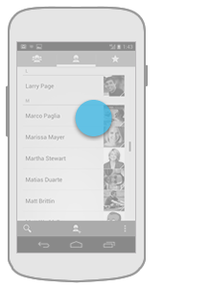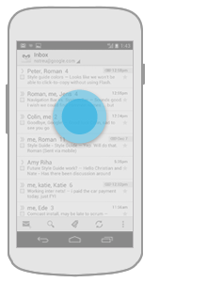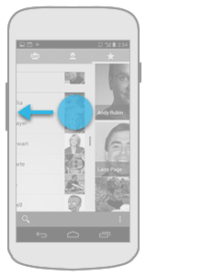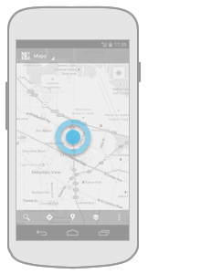 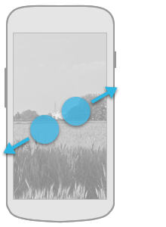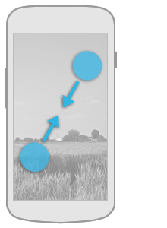
Рисунок 2
Рис. 2
Рисунок 2. Жесты в ОС Android. Нажатие, Вызов контекстного меню/выделение данных, перелистывание, Приближение, свободное зуммирование.
Знание и умелое использование жестов позволит сделать работу пользователя с приложением простой, эффективное, а главное, приятной и интересной.

Обзор существующих сервисов напоминаний.

Геопланировщик

Описание
Программа, разработанная Bnet inc. имеющая приятное внешнее оформление, но недостаточную продуманность в области юзабилити делают её приложением из разряда «интересных фишечек», но никак не рабочий инструмент.

Интерфейс
Рисунок 3. Интерфейс программы Геопланировщик.
Начальное меню представляет собой список напоминание с тумблером включения/выключения, тумблером переключения между списком, картой и кнопкой добавления нового напоминания.
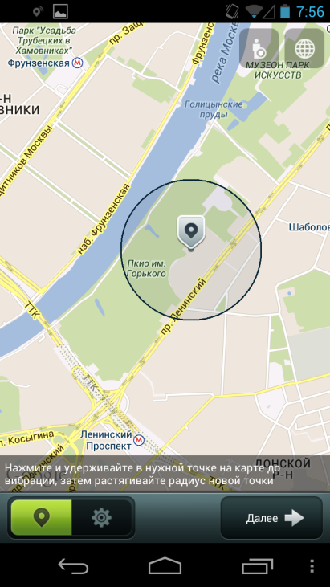
Рисунок 4. Экранная форма с картой приложения Геопланировщик
Экранная форма с картой представляет собой векторное изображение близлежащей территории. На карту нанесены отметки бесплатных Wi-Fi точек взятые с сервиса wifi4free.ru, что является ценной информацией для большинства пользователей мобильных девайсов, но большое количество изначальных меток на карте несколько загромождают её. К сожалению, в настройках нет возможности отключить отображение этих меток.
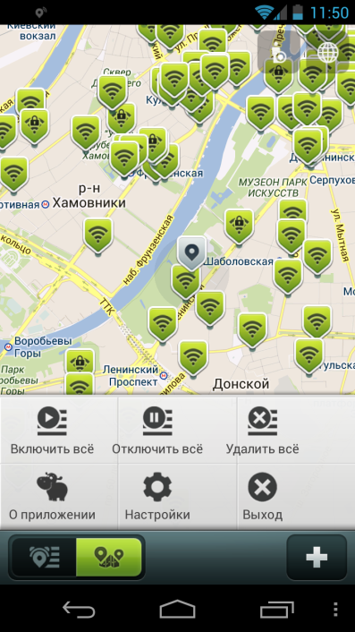
Рисунок 5. Выпадающее меню приложения Геопланировщик
Меню содержит шесть пунктов: «Включить всё» (включает все напоминания), «Отключить всё», «Удалить всё», «О приложении», «Настройки», «Выход».
Кнопки «Включить всё» , «Отключить всё», «Удалить всё», «Выход» не вызывают подменю, только выполняют указанное действие.
Кнопка «Настройки» ведет в меню содержащее опции самого приложения и параметры синхронизации с сервисом Evernote.
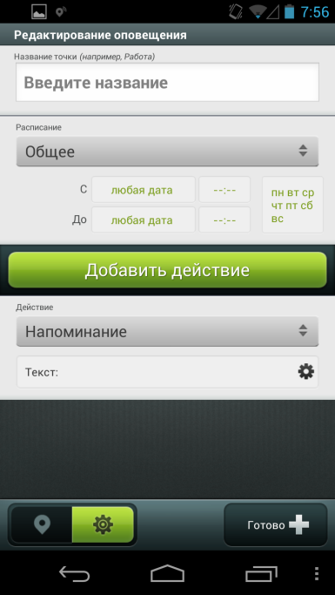
Рисунок 6. Создание оповещение в приложении Геопланировщик
Экранная форма создания/редактирования оповещения содержит поле для названия точки, форму для временного промежутка работы метки, выбор сигнатуры, выбор действия при срабатывании метки.

Работа с программой
При первом входе в программу она не содержит никаких напоминаний, для создания оного требуется нажать на кнопку с изображением знака «+». Программа переводит пользователя на экран с картой. На карте можно поставить метку путем удержания пальца на выбранном месте, не отпуская палец и ведя его в сторону от центра метки, увеличивается её радиус . Метку ставить необязательно, можно сразу перейти к экранной форме создания/редактирования оповещения, нажатием на кнопку «Далее». Устанавливаем необходимые параметры и завершаем создание заметки нажатием на копку «Готово».
При появлении пользователя в области метки происходит заданное оповещение. Если при создании метки были указаны временные рамки, то оповещение сработает только тогда, когда пользователь попал на метку в этот временной промежуток.
Удаление и редактирование метки происходит путем удерживания пальца на ней, при этом появляется подменю с выбором нужного действия.

Субъективная оценка
Приложение является хорошим примером средств раскрутки сервисов, что не дает ему стать инструментом для постоянного использования. В интерфейсе слишком много внимания отведено эстетической красоте. Размеры и размещение элементов хоть и дают хорошее визуальное разделение, но субъективно неудобны при постоянной работе с большим количеством меток.
Основной функционал заканчивается на узко поставленной цели, абсолютно игнорируя возможные требования пользователя, как возможные сортировки списка, создание групп, выделения для массового удаления/редактирования, создания списка задач к одной метке.
Помимо выше указанных недостатков, есть очень серьезный минус — программа выдает оповещения с очень большой задержкой или вовсе их не выдает. Причиной первого может являться очень редкий опрос системы на конкретное местонахождение, возможную причину второй проблемы выяснить так и не удалось.

Hypocampo

Описание
Программа написанная Олегом Елифантьевым, имеющая схожий схожий функционал с вышеописанным приложением, но имеющая проблемы вытекающие из того, что её писал один человек, такие как простой дизайн, наиболее простой интерфейс. Так же наблюдаются проблемы с выбором терминологии и названиями пунктов.

Интерфейс
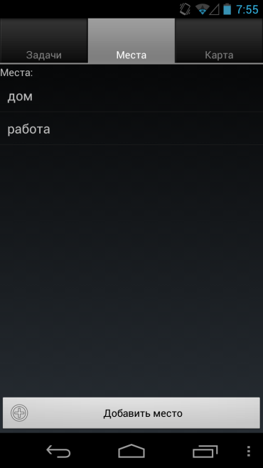
Рисунок 7. Интерфейс программы Hypocampo.
Основное окно программы, встречающее пользователя при запуске приложения, имеет три расположенные вверху вкладки: «Задачи», «Места», «Карта».
Вкладка «Задачи» представляет собой выкидной список с местами. При выборе места появляется список задач прикрепленных к данной метке и кнопку «Добавить задачи».
Вкладка «Места» содержит список мест и кнопку добавления нового.
Вкладка «Карта» содержит карту с отображенными на ней местами.
Оконная форма добавления места включает в себя карту, занимающую две третьи экранного пространства, поле для ввода имени, ползунок радиуса, кнопку временного интервала, ведущую в форму со списком временных интервалов (по умолчанию в программе их нет, интервалы можно добавлять через кнопку «Добавить интервалы»), кнопку «Сохранить».
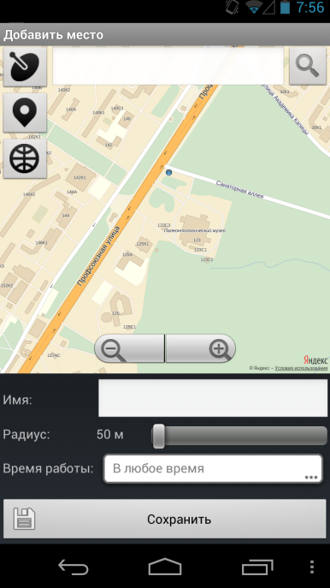
Рисунок 8. Добавление метки в программе Hypocampo.
При нажатии кнопки «Menu»(стандартная кнопка для Android) перед пользователем появляются четыре кнопки: «Добавить место», «Добавить задачу», «Настройки», «Авторы».
В меню настроек находятся три пункта: «Геолокация» с настройками навигации, «Карта и поиск» с выбором сервиса для работы приложения, «Напоминания» с выбором звукового сопровождения.

Работа с программой
Не смотря на то, что первая вкладка в программе — «Задачи», пользователю требуется перейти во вкладку «Места» и нажать на кнопку «Добавить место». Появившейся оконной форме нажатием на экран можно установить метку, далее указать имя, радиус и время работы. По окончании этих действий для завершения процесса создании метки необходимо нажать кнопку «Сохранить». В завершении во вкладке «Задачи» можно добавить задачи к каждой метке.

Субъективная оценка
Программа не является готовым продуктом. Для становления инструментом программе требуется ещё очень большое количество итераций доработки и отладки. Скудный функционал достаточен для реализации поставленной цели, но недостаточен для рядового пользователя. По сайту разработчика и по скорости и качеству выхода новых версий можно сделать вывод, что эта программа является не коммерческим продуктом, а своеобразной пробой пера.
При тестировании работоспособности она так же не превзошла программу описанной выше.

Анализ юзабилити-свойств существующих сервисов напоминаний

Геопланировщик
Линейно спроектированное приложение с единственным сценарием использования. Иллюстрации на иконках и кнопках достаточно хорошо отображают их предназначение и не вызывают сомнений в их функциях. Интерфейс не перегружен функционалом, но присутствует неудаляемая система отметок частных Wi-Fi точек. Для достижения результата пользователю необходимо совершить от шести кликов. При этом пользователь обязан ставить метку на карте, разработчик не предоставил возможность пользователю использовать обычные напоминания.

Hypocampo
Как было описано выше, программа была написана в целях саморазвития в области программирования. Программа требует минимум семь кликов для создания метки, при этом ставит обязательным условием заполнение поля названия метки. Последовательность необходимых действий становится ясна после длительного изучения сервиса, но даже после длительно эксплуатации работа с программой весьма затруднительна.

Разработка требований к пользовательскому интерфейсу электронной социально-ориентированной системы напоминаний.
Концептуальной целью продукта является облегчение жизни и деятельности человека. На этапе проектирования функционала сложно определить дальнейшие потребности и ожидания потребителя. Для минимизации разницы между функционалом спроектированным перед этапом разработки и ожидаемым потребителем используют персонажей.
Персонажи – один из мощнейших инструментов целеориентированного проектирования интерфейсов, разработанный Аланом Купером. Пользователи синтезируются и называются персонажами, они представляют собой необходимую базу качественного проектирования взаимодействия. Персонажи не являются реальными людьми, однако представляют реальных людей в процессе проектирования, это архетипы реальных пользователей, и, будучи воображаемыми, тем не менее определяются достаточно жестко и точно. Однако «выдуманность» персонажей – не совсем верное определение, так как на практике, персонажи «обнаруживаются» в процессе исследования, а выдумываются их имена и личные сведения. И так, персонажи имеют большую значимость по трем причинам: они представляют собой архетипы пользователей; они основаны на исследованных образцах поведения и целях пользователей; они обобщают в себе нужды многих людей. Здесь стоит заметить, что персонажи и целевая аудитория – разные понятия, набор персонажей может показать всю область образцов поведения, которую мы должны охватить, целевая аудитория лишь представляет усредненные, сглаженные потребности пользователей, показывает «эластичного пользователя» и является неточной. Персонажи помогают определить, что должен делать продукт, и каково должно быть его поведение, взаимодействовать с заинтересованными в реализации лицами, измерять эффективность дизайна, а также избежать таких проблем как дизайн ради дизайна, проектирования граничных случаев.

Персонажи

Геннадий
(19 лет, работает курьером, обучается в высшем учебном заведении на факультете прикладной математики, Реутов)
Геннадий хочет заработать миллион, но пока работает курьером, чтобы оплатить свои потребности. Витая в облаках и часто мечтая о будущем, он часто забывает о многих важных вещах. Использует приложение только для работы, так как его личная жизнь не достаточно насыщена для использования сервиса.

Сценарий взаимодействия с программой
Геннадий приходит на работу к возьми утра и берет у куратора посылки необходимые доставить по указанным адресам. После этого он направляется в столовую и пьет кофе с круассаном, так он мечтает о Париже. Во время своего завтрака он отмечает места на карте и номера посылок. К этому моменту он допивает кофе и выдвигается в сторону метро.

Цели:
- Видеть на карте места;
- Видеть предназначение для каждой посылки.

Анна Рудольфовна
(24 года, сотрудник отдела реализации алкогольных напитков, мерчендайзер, Москва)
Анна год как работает в фирме, её основной задачей является проверка товара в магазинах розничной торговли. Она хороший работник, начальник обещал повысить её до менеджера через пол года.
Каждый вечер менеджер присылает Анне список магазинов для проверки, при этом в каждом магазине надо проверить разную продукцию. Так же Анна по доброте душевной помогает пожилой женщине, принося ей продукты и помогая по хозяйству.

Сценарий взаимодействия с программой
Получив вечером список, Анна тут же забивает его в программу, планируя передвижения на предстоящий день. Каждый раз, выходя из крупного магазина, ей приходит напоминание о необходимости позвонить и отчитаться перед менеджером. Передвигаясь по Москве и выполняя свою работу, она попадает в зону старой отметки на Фрунзенской о прекрасном единственном в Москве магазине с жареными финиками, которые она так любит с детства и непременно их покупает. Успев расправится со всеми делами, она направляется пожилой женщине, выходя из метро, ей приходит напоминание содержащее список покупок необходимых купить.

Цели:
- Формирование списка задач;
- Напоминание о магазинах при нахождении в непосредственной близости от них;
- Возможность хранения списков для покупок;
- Сигнатура не только при входе, но и при выходе из области метки.

Сергей Растиславович
(30 лет, системный администратор в крупной сети клиник небольшого города, параллельно владеет магазином компьютерной техники)
Сергей должен постоянно следить за обновлением товара поступающего на местный рынок, чтобы иметь достойный ассортимент. Помимо постоянного изучения предложений в сети интернет, Сергей любит лично посещать магазины конкурентов. Находясь постоянно в разъездах между клиниками, он любит заезжать в магазины конкурентов, но постоянно забывает про них и проезжает мимо.

Сценарий взаимодействия с программой
Узнавая о новом магазине, Сергей вбивает его в программу и задает большой радиус срабатывания, чтобы успеть перестроиться и затормозить у магазина. Так как магазины не круглосуточные, он ставит им ограничения во времени.

Цели
- Возможность задавать большие радиусы у меток;
- Ограничение по времени

Обобщение
Основные требования к функционалу программы, покрывающие максимально возможные сценарии целевой аудитории.

- Реализовать просмотр карты с отметками.
- Таргетирование на карте
    - установка центральной отметки
    - установка радиуса арены.
    - переход к настройкам
    - возможность ставить отметку путем удержания пальца на карте, арена создается сразу, затем переход в настройки
    - через кнопку «+» переход к настройкам, затем установка радиуса
  - возможность просматривать конкретные категории отметок
  - просмотр всех отметок
  - редактирование отметок
  - удаление
- Реализовать настройки для отметки
  - Название метки (Место положение), ограничение в символах;
  - Комментарии, возможность создания списка;
  - Временное ограничение для отметки;
  - Ограничение по дате;
  - In/Out;
  - Вид сигнала;
  - Количество срабатываний.
- Реализовать алгоритм слежения за местоположением.
- Реализовать систему напоминаний.
- Поиск по местам на карте

Разработка навигационной модели системы
В первую очередь при разработке интерфейса мобильного сервиса гео-оповещений, учитывая такую специфику использования приложения как итеративность, срочность и достижение результата в минимальное время, следует максимально уменьшить количество рабочих экранов для становления, редактирования, просмотра и удаления.
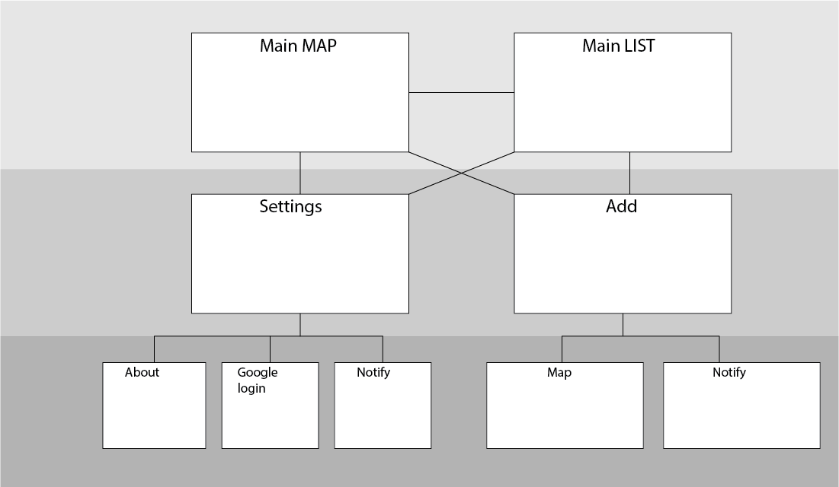
Рисунок 9. Уровни экранных форм.
Такой подход неизменно ведет к увеличению информации и функциональных деталей. Поскольку приложение является узкозадачным, это не повлияет на его юзабилити качества. Следует уделить больше внимания распределению ролей экранов, стараясь уменьшить количество кликов для получения результата. Сохранение основных настроек меток позволит сократить время настройки каждой последующей.
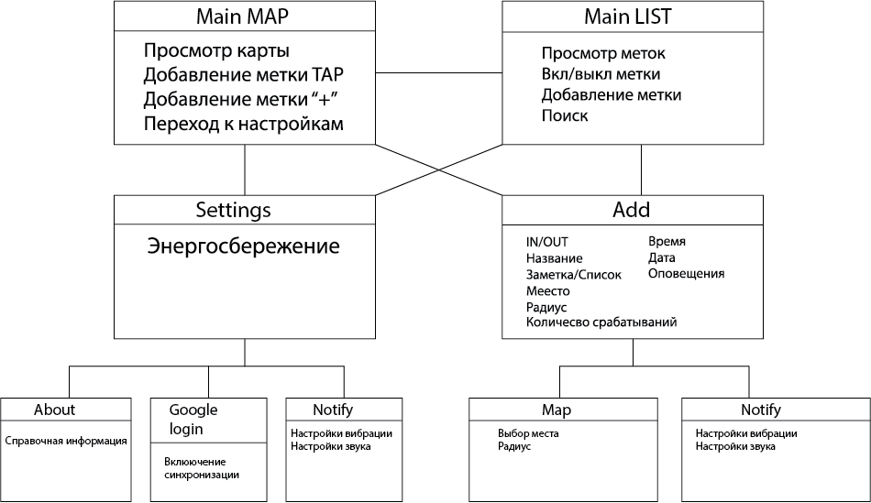
Рисунок 10. Распределение ролей
Распределяя роли экранов стоит распределять возможности по соответствию с доступностью и целями экранных форм.

Разработка концепции пользовательского интерфейса сервиса
Main_map и Main_list являются основными экранными формами и состоят во главе навигационной модели. Через них происходят основные действия при работе с программой.
Рисунок 11. Концептуальное изображение основной экранной формы Main_Map
Main_map помимо основных функций главного навигационного экрана, как доступ к настройкам и добавления метки, имеет карту для создания меток и просмотра уже установленных.
Рисунок 12.Концептуальное изображение основной экранной формы Main_List.
Main_list, аналогично Main_Map, является основой навигационной модели и выполняет схожие функции, за исключением их единственного различия – в Main_List метки расположены списком.
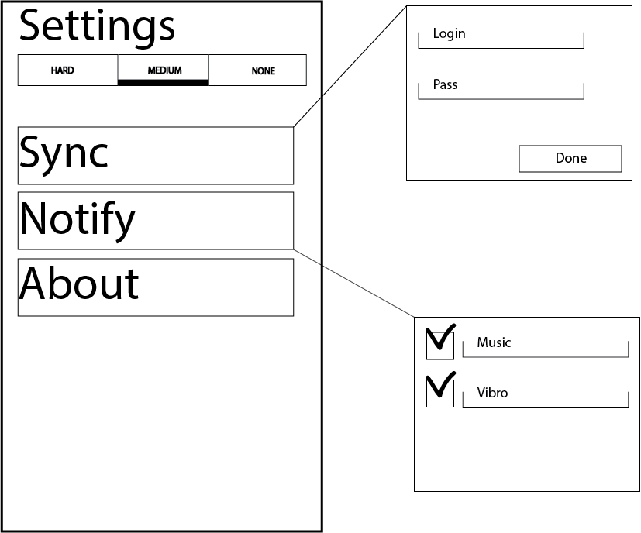
Рисунок 13Концептуальное изображение основной экранной формы Settings.
В экран Setting, наиболее рационально положить настройки требующие единовременного вмешательства пользователя.
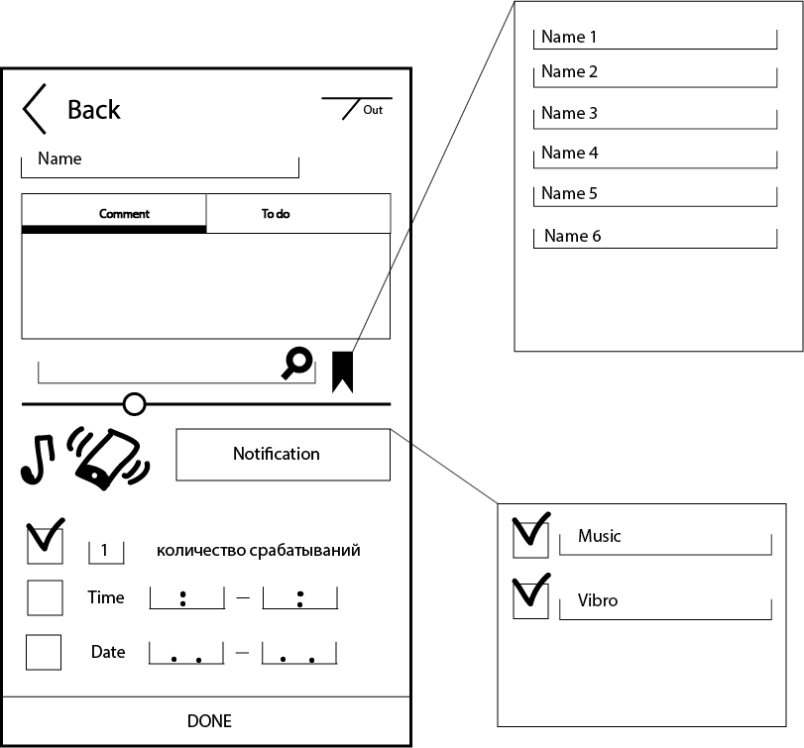
Рисунок 14Концептуальное изображение основной экранной формы Add.
В экране Add элементы следует располагать по мере важности и по частоте использования. Например, имя метки будет указываться почти каждый раз, а временные рамки её действия уже специфическая настройка и будет использоваться гораздо реже. Кнопка завершения создания метки следует поставить в самом низу, тем самым иллюстрируя конец настроек.

Разработка детальных интерактивных прототипов сервиса для роли “Пользователь”

Экран main_map
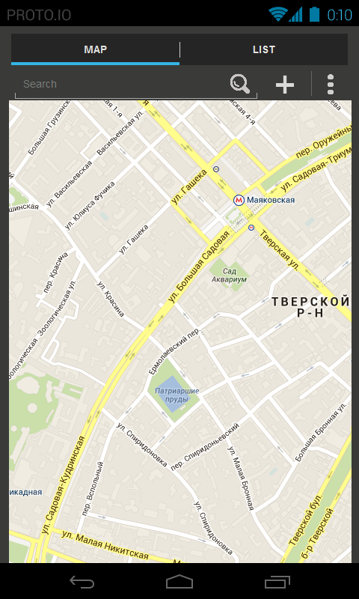
Рисунок 15. Экран main_map
Один из начальных экранов, хранит в себе карту с возможностью листать и масштабировать ее и ставить метки путем удержания пальца. Кнопку добавления метки, которая выводит экран настройки новой метки. Строку поиска адреса на карте. Кнопку перехода к настройкам.

Экран main_list
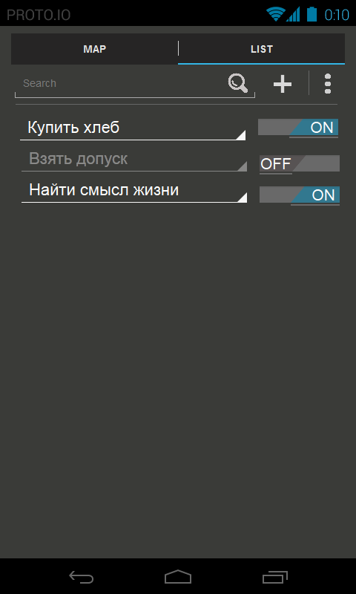
Рисунок 16. Экран main_list
Экран состоит из поля поиска метки из списка, кнопки добавления метки, кнопки перехода к настройкам. Кнопка выбора сортировки списка меток. Основную часть экрана занимает список установленных напоминаний.

Экран Add
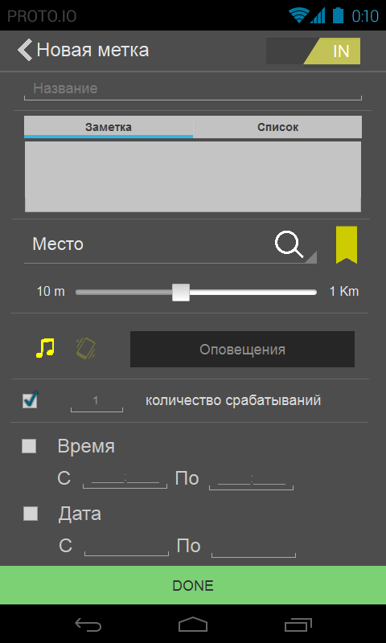
Рисунок 17. Экран ADD
Экран в котором находятся все настройки метки. Экран состоит из кнопки возвращения на предыдущий экран, при этом метка не сохраняется. Триггера in/out (положение in включает оповещение при вхождение в область метки, режим out при выходе из нее). Область для ввода названия метки, если не вводить, то вместо названия будет адрес. Переключателя комментарий/список, в зависимости от положения показывается либо поле для комментария, либо поле создания списка. Ниже находится область поиска, которая позволяет найти место на карте или из ранее заданных меток. Справа от него находится кнопка доступа к избранным местам. Ниже находятся кнопка перехода к экрану выбора оповещений, а слева два индикатора отображающие включенные оповещения. Далее находится поле ввода количества срабатываний метки. По умолчанию стоит число 1 и после срабатывания метки она становится не активна. Если снять поставить чекбокс в неактивное состояние, то метка будет срабатывать каждый раз. Далее поля выбора границ по времени и дате. В самом низу находится кнопка завершения создания/редактирования метки.

Экран Settings
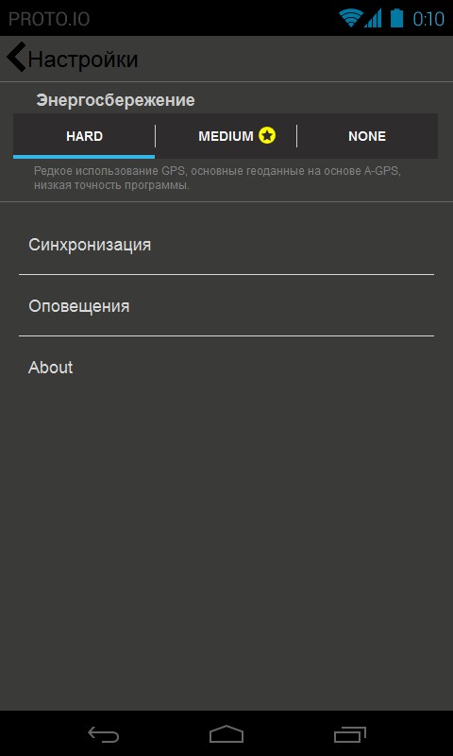
Рисунок 18. Экран Settings
Экран предоставляющий доступ к основным настройкам приложения. В нем находятся настройки энергосбережения, синхронизации, оповещений и общая информация о приложении.

Разработка алгоритмов работы сервиса с навигационными модулями.
Наиболее простой вариант реализации работы приложения с навигационными модулями — это постоянный контроль местоположения. Но данный принцип приведет к чрезмерным энергозатратам. Не смотря на тот факт, что самым энергопотребляющей частью телефона является экран, постоянная работа GPS и A-GPS может повлиять на время работы батареи.
В связи с вышесказанным был разработан способ позволяющий отказаться от постоянного использования навигационных модулей, учитывая расстояние до ближайшей метки. За основу алгоритма взят принцип увеличения частоты использования GPS при приближении метки.

При запуске приложения происходит инициализация необходимых модулей предоставляющих информацию о геоположении устройства.
GPS (Global Positioning System) — система спутниковой навигации, предоставляющая возможность определения времени, изменения расстояния и местоположения. В современных девайсах используется в сочетании с российской системой ГЛОНАСС, модули находятся на одном чипе и используют обе группы спутников.
A-GPS (Assisted GPS) — технология позволяющая определять местоположение клиента используя вышки мобильной связи. Основная цель технологии в ускорении холодного старта GPS, но так же способна самостоятельно предоставлять координаты с точностью от 20 до 2000 метров в зависимости от количества близлежащих вышек. В отличии от GPS данные о место положении вычисляет сотовая сеть, а не устройство, что требует наличия интернет соединения для передачи сведений о локации и обновлении альманаха.
Если при запуске приложения GPS или A-GPS будут отключены устройство попросит их включить. В случае выключенного A-GPS, но работающего GPS приложение будет работать в режиме повышенного энергопотребления. В случае выключенного GPS приложение будет работать в режиме обычного сервиса напоминаний.

В принципиальной основе приложения лежит то, что оно работает постоянно, и имея возможность снять вычислительную нагрузку с устройства, имеет смысл ей воспользоваться. Из этого можно ввести ещё одно правило в алгоритм: Если, учитывая предоставляемую A-GPS погрешность, расстояние до ближайшей метки в три раза больше, чем погрешность A-GPS, то следует рассчитывать время следующего определения местоположения, основываясь на полученных данных, максимально компенсируя погрешность в сторону уменьшения времени следующего запроса о положении. Стоит отметить, что при нахождении пользователя ближе 2000 метров к ближайшей отметке, погрешность A-GPS может привести к несвоевременному срабатыванию, в этом случае сервис переключается в работу сервиса.

Получая конкретные данные о нынешнем состоянии, время через которое пользователь окажется вблизи метки, можно только предположить. При этом стоит учитывать, что пользователь должен получать оповещение как можно быстрее при достижении метки, следовательно, рассчитывая время следующего запроса местоположения, мы должны получить время меньшее, чем требуется для достижения метки, но достаточно близкое к нему, чтобы не расходовать энергию на получение геоданных.
Зная нынешние координаты, мы можем вычислить расстояние до метки, вычитанием координат (в случае с A-GPS вычитается дельта погрешности), так же следует вычесть радиус метки, чтобы получить расстояние до точки срабатывания. Чтобы получить из расстояния время следует его разделить на скорость.
Используя A-GPS и GPS, мы можем выявить два вида скорости. Первая — это скорость в данный момент времени, V_{моментальная}. Вторая — средняя скорость за время прошедшее после последнего получения координат, получаемая делением расстояния на время полученное между геоданными, V_{промежуточная} для случаев, когда пользователь передвигаясь на транспорте сделал остановку и в это время произошел запрос геопозиции. Третья — средняя предполагаемая скорость, предполагая использование этой программы в населенных пунктах и их окрестностях её решено взять равной 75 км/ч, V_{ожидаемая}, для случаев, когда пользователь может начать движение в момент после расчета геопозиции. Для расчета будет использоваться наибольшая скорость, во избежание позднего замера положения пользователя.
Первая приходящая в голову зависимость времени до следующего запроса местоположения от расстояния имеет линейный характер с коэффициентом страховки, на случай увеличения скорости. В этом случае, составив уравнение для условно нормального значения времени до следующего запроса геоданных, мы получим слишком частое обращение к GPS на расстояниях до 2х километров, учитывая это, стоит разработать логику позволяющую удовлетворять требованиям приложения на близких к метки условиях, так же нам поможет принятый ранее коэффициент страховки, он позволит перейти в режим близости метки до её достижения в случае постоянного движения.
Для обоснования логики поведения системы вблизи метки следует рассмотреть разные ситуации.

Ситуация 1:
Пользователь передвигается на автомобиле до загородного дома. У него стоит метка на придорожный магазин, в который ему необходимо попасть. Заданный радиус метки в 400 метров дает ему возможность при получении оповещения вовремя перестроиться и начать торможение.

Ситуация 2:
Пользователю по приходу на работу необходимо написать письмо, но перед работой он заходит в кафе позавтракать на 30 минут, при этом кафе не находится в зоне метки, а на расстоянии 500 метров.

Рассматривая первую ситуацию, программе целесообразнее всего перейти в режим постоянного слежения за 500 метров до границы метки, для своевременного вывода оповещения пользователя. Используя такую логику работы системы на близких расстояниях, мы получим чрезмерное потребление энергии во второй ситуации.
Рассматривая обе ситуации со стороны полученных данных с навигационных устройств, мы сможем их разделить и из этого составить логику работы приложения. Учитывая основу, по которой рассчитывается время следующего запроса, которая вполне подходит для первой ситуации с увеличенным коэффициентом страховки, следует создать алгоритм выявления и поведении в ситуациях аналогичных второй.
Находясь во второй ситуации в течение 30 минут, мы будем получать одно и то же значение положения устройства плюс погрешность GPS. Из этого следует, что будет логично, получая в трех и более запросах один результат перевести расчет времени в режим ожидания с ограничением запросов не чаще, чем каждые 1-3 минуты в зависимости от расстояния до метки и выйти из этого режима, сразу после начала движения.
Рисунок 19. Алгоритм вычисления времени до следующего запрса геопозиции.
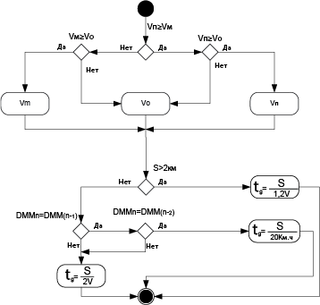
Где DMM — координаты положения пользователя, S — расстояние до метки, t_{g} — время до запроса геоданных, V_{m} — скорость моментальная, V_{п} — скорость промежуточная, V_{o} — скорость ожидаемая.

Проведение сравнительного юзабилити-тестирования разработанных интерактивных прототипов

Метод сравнительного юзабилити-тестирования
Добровольцам, никогда не работавшим с данными сервисами предоставили планшет, на котором поочередно предоставлялись разные сервисы, и попросили поставить отметку на любом доме наиболее удобным для них способом. При этом, для оценки длительности происходящего и подсчета ошибок во время работы с программами за их действиями следила камера.
Просматривая материал с камеры, можно точно определить количество затраченного времени как на достижение результата, так и на отдельные его составляющие. Используя это, было выявлено множество проблем, как сложность установки радиуса или установления метки у Геопланировщика, так и абсолютная неосознанность в действиях при работе с Hypocampo.
Рисунок 20. Фрагменты видеосъемки процесса тестирования
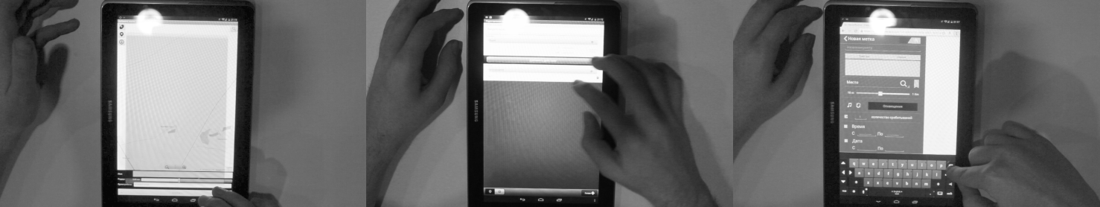
Слева на право: Hypocampo, Геопланировщик и прототип разрабатываемого сервиса.

Ошибки пользователей во время тестирования

Hypocampo
- Попытки создать геометку в разделе обычных задач;
- Сложности в становлении метки на карте из-за неотзывчивости системы;
- Попытки закончить становление метки без имени, что вызывало ошибку программы;
- Ошибки в понимании иконок программы, приводящие к неожиданным для тестируемых результатам.

Геопланировщик
- Установка радиуса;
- Попытки поставить метку в режиме просмотра карты.

Разработанный прототип
В разработанном прототипе у тестируемых не возникало ошибок или не понимание логики системы, за исключением отображения установленной метки, в месте отличном от места указанным пользователем в силу ограниченных возможностей системы прототипирования.

Выводы сравнительного юзабилити тестирования
Из конкурентов разрабатываемой системы однозначным лидером стал Геопланировщик, у тестируемых почти не возникало вопросов по работе программы. Hypocampo вызвала сложности у всех тестируемых, зачастую тестируемым требовалось возвращаться назад и начинать создавать метку сначала, что и привело к плохим результатам. Разрабатываемы прототип показал лучшие результаты, даже без учета того, что система прототипирования значительно сокращала ожидаемую скорость работы от приложения.

Рисунок 21. График показывающий время выполнения тестового задания в сервисах геонотификации.

Исследование возможных опасных и вредных факторов при эксплуатации ЭВМ и их влияния на пользователей

Введение
Охрана труда–это система законодательных актов, социально-экономических, организационных, технических, гигиенических и лечебно-профилактических мероприятий и средств, обеспечивающих безопасность, сохранение здоровья и работоспособности человека в процессе труда.
Совершенно неопасных и безвредных производственных процессов не существует. Цель охраны труда — свести к минимуму возможность поражения или появления недуга сотрудника с одновременным предоставлением комфорта при наибольшей производительности труда.
В процессе работы с ПЭВМ здоровью, а порой и жизни работника, грозят разнообразные вредные факторы, связанные с работой̆ на ЭВМ. Характерными чувствами, которые ощущают к концу дня люди, работающие за компьютером, являются: головная боль, резь в глазах, тянущие боли в мышцах шеи, рук и спины, зуд кожи на лице и т.п. Чувствуемые постоянно, они могут вызвать мигрени, частичной или полной потере зрения, сколиозу, тремору, кожным воспалениям и другим негативным симптомам.
Была обнаружена связь между работой на ЭВМ и такими недомоганиями, как:
- Астенопия;
- боли в спине и шее;
- запястный синдром (болезненное поражение центрального нерва запястья);
- тендениты (воспаленире в тканях сухожилий);
- стенокардия и всевозможные стрессовые состояния;
- сыпь на коже лица;
- сильные головные боли;
- головокружения;
- чрезмерная возбудимость и депрессивные состояния;
- ухудшение концентрации внимания;
- нарушение или отсутствие сна.
Наиболее вредоемким источником, связанным с охраной здоровья людей, использующих в работе персональных компьютеров — это дисплеи, особенно ЭЛТ мониторы. Они являются источниками наиболее вредоносных излучений, неблагоприятно воздействующих на здоровье операторов и пользователей.
Каждый производственный процесс, в том числе работа с ЭВМ, сопряжен с наличием тяжких и вредных факторов.
Опасный фактор – это производственный фактор, воздействие которого на работающего в определенных условиях приводит к травме или другому резкому внезапному ухудшению здоровья.
Вредный фактор – производственный фактор, приводящий к заболеванию, снижению работоспособности или летальному исходу. В зависимости от уровня и продолжительности воздействия, вредный производственный фактор может стать опасным.
Типовая конфигурация компьютеризированного рабочего места:
- компьютер на основе процессора Intel Core i7 3,56Ггц c нужным комплектом устройств ввода-вывода и хранения информации (DVD-RW, жесткие диски);
- лазерный принтер HP Color LaserJet Pro CP1025;
- цветной монитор NEC FE700 17:
Рассмотрим, какие могут быть вредоносные факторы при эксплуатации приведенных элементов ВТ. Питание компьютера исходит от сети в 220В. Так как безвредное для людей напряжение 40В, то в эксплуатации ПЭВМ серьезным фактором является поражение электрическим током.
В дисплее ПЭВМ блок высокого напряжения строчной развертки и выходного строчного трансформатора создает высокое напряжение до 25кВ для второго анода электронно- лучевой трубки. А при напряжении от 5 до 300 кВ появляется рентгеновское излучение различной жесткости, которое является вредным фактором при работе с персональным компьютером (при 15 – 25 кВ возникает мягкое рентгеновское излучение).
Изображение на ЭЛТ создается из-за кадрово-частотной развертке с частотой: 85 Гц (кадровая развертка); 42 кГц (строчная развертка).
Следовательно, человек попадает в зону электромагнитного излучения низкой частоты, которое является вредным фактором.
Во время работы компьютера, вследствие явления статического электричества, случается электризация пыли и мелких частиц, которые притягиваются к экрану. Собравшаяся на экране электризованная пыль ухудшает видимость, а при повышении подвижности воздуха, попадает на лицо и в легкие человека, порождает болезни кожи и дыхательных путей.
Во время работы компьютера, дисплей создает ультрафиолетовое излучение, при повышении плотности которого > 10 Вт/м2, оно становится для человека вредным фактором. Его воздействие особенно сказывается при длительной работе с компьютером.
Выводы: Из анализа вредных факторов следует необходимость защиты от них. При эксплуатации упомянутых элементов вычислительной техники могут начаться следующие тяжелые и вредоносные факторы:
- Поражение электрическим током;
- Ультрафиолетовое излучение;
- Электромагнитное излучение;
- Статическое электричество;
- Синдром компьютерного стресса.

Влияние электрического тока
Электрический ток, воздействуя на человека, приводит к травмам. Проходя через тело человека, электрический ток оказывает следующие воздействия:
  - Термическое — нагрев тканей и биологической среды.
  - Электролитическое — разложение крови и плазмы.
  - Биологическое — способность тока возбуждать и раздражать живые ткани организма.
  - Механическое — возникает опасность механического травмирования в результате судорожного сокращения мышц.
Общие травмы – электроудары; по степени опасности делятся на 4 класса.
Местные травмы (электрические ожоги, электрические знаки, электроофтальмия).
Наиболее опасным переменным током является ток 20 – 100Гц. Так как компьютер питается от сети переменного тока частотой 50Гц, то этот ток является опасным для человека.

Влияние статического электричества
Итоги медицинских исследований показывают, что электризованная пыль может вызвать воспаление кожи, стать причиной появления угрей и испортить контактные линзы. Кожные болезни лица связаны с тем, что наэлектризованный экран монитора притягивает частицы пыли в воздухе так, что вблизи него «качество» воздуха регрессирует, и человек вынужден работать в более запылённой абстановке. Таким же воздухом он и дышит.
Наиболее постоянно электростатический эффект встречается у ПК, которые размещаются в помещении с полами, застеленными синтетическими коврами. При увеличении напряженности поля Е>15 кВ/м, статическое электричество может вывести из строя компьютер: так как элементы вычислительной техники питаются U = 3 – 12 В, то при повышении напряжения могут порождать наводки, которые приводят к исчезновению информации.

Влияние электромагнитных излучений НЧ
Электромагнитные поля с частотой от 60Гц могут инициировать трансформирования в клетках животных (вплоть до изменения синтеза ДНК). Переменное электромагнитное поле, совершающее колебания с частотой около 60Гц, привлекает в подобные колебания молекулы абсолютно любого типа, независимо от того, где они находятся, в мозге оператора или в его организме. Следствием этого возникает трансформирование активности ферментов и клеточного иммунитета, причем похожие процессы встречаются в организмах при возникновении опухолей.

Влияние ультрафиолетового излучения
Ультрафиолетовое излучение – электромагнитное излучение в области, которая примыкает к коротким волнам и лежит в диапазоне длин волн ~ 200 – 400 нм.
Различают следующие спектральные области: 200 – 280 нм – бактерицидная область спектра. 280 – 315 нм – Зрительная область спектра (самая вредная). 315 – 400 нм – Оздоровительная область спектра. При длительном воздействии и больших дозах могут быть следующие последствия.

Влияние синдрома компьютерного стресса
Есть данные, что постоянные пользователи ПК чаще и в большей степени подвергаются психологическим стрессам, функциональным нарушениям центральной нервной системы, болезням сердечно-сосудистой системы. По результатам исследований можно сделать выводы и о вероятности гормональных сдвигов и нарушений иммунного статуса человека.
На фоне этого медицинские круги выявили новый тип заболевания – синдром компьютерного стресса.
Симптомы заболевания разнообразны и многочисленны. Как правило, наличие единственного симптома маловероятно, поскольку все функциональные органы человека взаимосвязаны.
Среди симптомов можно выделить:
Физические недомогания:
Заболевания глаз:
Нарушение визуального восприятия:
Ухудшение сосредоточенности и работоспособности:

Выводы
Из анализа воздействий опасных и вредных факторов на организм человека следует необходимость защиты от них.

Методы и средства защиты пользователей от воздействия на них опасных и вредных факторов

Методы и средства защиты от поражения электрическим током
Для предостерижения поражения электрическим током применяется технический метод – зануление.
Заземление - сознательное электрическое соединение с защитным проводом токопроводящей нетоковедущих частей, которые, в свою очередь, могут находиться под напряжением. Он используется в трехфазных электрических сетях с четырехпроводной заземленной нейтральюпри малом напряжении 1000В.
Главный принцип защиты занулением: защита потребителя реализовывается тем, что при замыкании одной из фаз на заземляющий корпус, в сети возникает ток замыкания, который отсоединяет от потребителя сеть. Ток короткого замыкания еще до воздействия защиты порождает перераспределение в сети, приводящее к снижению напряжения на корпусе относительно земли.
Энергетической характеристикой является плотность потока мощности [Вт/м2]. Биологический эффект воздействия определяется внесистемной единицей эр. 1 эр – это поток (280 – 315 нм), который соответствует потоку мощностью 1 Вт. Влияние ультрафиолетового излучения оказывать влияние при продолжительной работе за ЭВМ. Предельная доза облучения:
- 7,5 мэр*ч/ м2 за рабочую смену;
- 60 мэр*ч/м2 в сутки.
Для предохранения от ультрафиолетового излучения:
- защитный фильтр или специальные очки (толщина стекол 2мм, насыщенных свинцом);
- одежда из фланели и поплина;
- побелка стен и потолка (ослабляет на 45-50%);
- в помещении, где располагается рабочее место ПЭВМ, оконные проемы должны быть зашторены.

Методы и средства защиты от электромагнитных полей̆ низкой̆ частоты
Защита от электромагнитных излучений реализовывается следующими способами:
  - Время работы – до 4 часов;
  - Расстояние – более 50 см от источника;
  - Экранирование;
  - Дистанция между мониторами – более 1,5 м;
  - Не находиться слева от монитора ближе 1.2 м, и сзади не ближе 1м.

Методы и средства защиты от статического электричества
Защита от статического электричества и вызванных им явлений реализовывается следующими методами:
  - Требование в контурном заземлении;
  - Нейтрализаторы статического электричества;
  - Отсутствие синтетических покрытий;
  - Применение экранов;
  - Влажная уборка;
  - Подвижность воздуха в комнате не более 0.2 м/с.
Для понижения воздействия статического электричества нужно пользоваться рабочей одеждой из малоэлектризующихся материалов, например халатами из хлопчатобумажной ткани, обувью на кожаной подошве. Не следует применять одежду из шелка, капрона, лавсана.

Требования к помещениям и организации рабочих мест
Специальные требования к помещениям, в которых использованы компьютеры: Не размещайте рабочие места в подвале. Площадь рабочего места должна быть больше, чем 6 м2, а объем - не менее 20m3. Для повышения влажности воздуха в помещениях с компьютерами должны использовать увлажнители ежедневно заправляться прокипячённой питьевой водой. Перед началом каждого часа помещения должны вентилироваться. Рекомендуемый микроклимат в помещениях при работе с компьютером:
- температура 19- 21°С;
- влажность воздуха 55-62%;
- подвижность воздуха 0,1 – 0,2 м/с.
В помещениях, где расположены шумные агрегаты вычислительных машин, уровень звука не должен превышать 75дБА, в обыкновенных же помещениях, где находятся персональные машины, допускается максимум 65 дБА.
Помещения должны иметь естественное и искусственное освещение. Желаемое направление оконных проемов на север или северо-восток. Оконные проемы должны обладать регулируемыми жалюзи или занавеси, позволяющие полностью закрывать оконные проемы. Занавеси рекомендуется выбирать одноцветные, сочетающиеся с цветом стен, сделанные из плотной ткани и шириной в два раза больше ширины оконного проема. Для дополнительного звукопоглощения занавески надлежит подвешивать в складку на расстоянии 15-20 см от стены с оконами.
Рабочие места относительно световых проемов должны располагаться так, чтобы естественный свет падал сбоку, предпочтительно – слева.
Для исключения бликов на экране, а также перепада освещенности в поле видимости, нужно убирать экраны от дневного света.
Рабочие места обязаны располагаться от стен с оконными проемами на дистанции не менее 1,5 м, от стен без оконных проемов на дистанции не менее 1,0 м.
Для подсветки документов допускается подключать локальные светильники, которые должны не образовывать бликов на поверхности экрана и увеличивать его на уровень освещенности более 300 лк. Следует ограничить прямые блики от источников света. Освещение компьютерных классов, рекомендованным стандартам, находится в пределах возможностей 400-700 лк и лампами 40 Вт. В качестве источников света при искусственном освещении следует применять преимущественно люминесцентные лампы типа ЛБ цветовая температура (Ttsv) излучения, который находится в диапазоне 3500-4200°К. допускают использование ламп накаливания в светильниках местного освещения. Для того, чтобы избежать бликов должны быть исключены из поля зрения источников работник света (лампы, estestvennyĭ Солнечный свет), а также отражающих поверхностей. Под электрическим светом выше требования могут быть выполнены при следующих условиях: освещение должно быть прямым, которых нужно держаться подальше от потолка мест с избытком освещенности. Освещение должно быть ravnomernoĭ, потолок должен быть плоским, скучным и равномерным. Нам также необходимо адекватное высота потолка возможной необходимости изменения высоты подвески светильников. При установке рабочих мест необходимо учитывать, что мониторы должны быть расположены на расстоянии не менее 2 метров друг от друга, если взять длину zadneĭ одного к другому экрану, и 1,2 метра между их передние поверхности. Монитор должен вращаться по горизонтали и вертикали в диапазоне от 30 градусов и фиксируются в заданном направлении. Проект должен предусматривать окраску тела в мягких, пастельных тонах с диффузным рассеянием света. Корпус монитора, клавиатуры и других подразделений и устроиства должны иметь матовую поверхность одного цвета с коэффициентом отражения 0,4-0,6.Рабочий стул обязан быть подъемно-поворотным и изменяемым по высоте и углам наклона сиденья и спинки, а также дистанции спинки от переднего края сиденья.
Экран дисплея должен располагаться от глаз пользователя на расстоянии 600-700 мм, но не ближе 500 мм. В замкнутых пространствах в конце каждого дня должна проводиться влажная уборка.
Рабочее место должно быть оборудовано подставкой для ног, шириной не менее 300 мм, глубину не менее 400 мм, настройку по высоте в рамках 150 мм и по углу наклона опорной поверхности до 20 градусов. Устройства ввода следует устанавливать на поверхности стола на расстоянии 100-300 мм от края, со стороны пользователя, или на настраиваемой по высоте подставке.

Методы защиты от синдрома компьютерного стресса
Живет мнение, что путем опускания негативных факторов можно снизить возможность возникновения синдрома компьютерного стресса до минимума. Для снятия признаков синдрома компьютерного стресса есть комплекс упражнений.
Признак: сонливость, утомляемость.
Упражнения:
- круговые движения головой;
- фокусировка взгляда с ближней на дальнюю дистанцию одним глазом;
- фокусировка взгляда с ближней на дальнюю дистанцию двумя глазами.
Признак: головная боль после кропотливой̆ работы.
Упражнения:
- круговые движения головы;
- фокусировка взгляда с ближней на дальнюю дистанцию одним глазом;
- перевод взгляда из одного угла в другой угол;
- общая растяжка тела;
- круговые движения плечами.
Признак: боли в бедрах, ногах, нижней части спины.
Упражнения:
- общее потягивание;
- растяжка мышц спины;
- разминка нижней части спины.
Признак: чувства покалывания и ной в руках, запястьях, ладонях.
Упражнения:
- общее потягивание;
- разминка пальцев ладони;
- разминка спинных мышц;
- быстрые движения пальцами.
Признак: ощущение напряженности в верхней части туловища.
Упражнения:
- общее потягивание;
- растяжка спинных мышц;
- разминка плеч;
- круговые движения головой.
Признак: воспаленные глаза.
Упражнения:
- формирование верного мигания;
- резвое мигание;
- упражнение на закрытие век;
- разминка шеи;
- фокусировка взгляда с ближней на дальнюю дистанцию одним глазом;
- фокусировка взгляда с ближней на дальнюю дистанцию двумя глазами.
- фокусирование взгляда на левом и правом углу помещения – одним глазом;
- фокусирование взгляда на левом и правом углу помещения – двумя глазами.

Выводы
Представленные методы и способы защиты от опасных и вредных факторов, при следовании эргономических рекомендаций, обеспечивают защиту пользователей̆, работающих с вычислительной техникой.

Заключение

Итоги
В результате данной работы были выявлены основные принципы грамотного и работающего интерфейса работы пользователя с мобильными приложениями, позволившие сформировать концепцию разработанного сервиса геонапоминаний. Так же, используя метод целеориентированного проектирования интерфейсов «Персонажи», был сформирован необходимый для концептуальной разработки прототипов объем требований к приложению.
Основываясь на разработанной концептуальной модели и на анализе юзабилити-свойств существующих сервисов напоминаний, был создан концептульный прототип электронного сервиса напоминаний для мобильных устройств.
Итогом работы стал детально проработанный интерактивный прототип интерфейса системы и конечная логика работы сервиса с навигационными модулями.

Выводы
Проектирование мобильного интерфейса системы до начала разработки программного продукта способно снизить временные затраты на создание сервиса и его юзабилити-тестирование, а так же повысить предрасположенность пользователей к первым версиям продуктов.

Список литературы
- Кевин Рестиво http://www.businesswire.com/news/home/20130516005342/en/Android-iOS-Combine-92.3-Smartphone-Operating-System 16.052013
- ISO 9241-11:1998 Ergonomic requirements for office work with visual display terminals (VDTs) -- Part 11: Guidance on usability
- Баканов А.С., Обознов А.А. Проектирование пользовательского интерфейса: эргономический подход - М.: Изд-во «Институт психологии РАН», 2009. - 184 с.
- Josh Clark http://www.netmagazine.com/features/designing-touch 01.02.2012
- http://gs.statcounter.com/#mobile_os-RU-monthly-201205-201305-bar
- http://www.rg.ru/2013/05/21/prilizenia.html
- ГОСТ 12.0.003-99. Опасные и вредные производственные факторы
- ГОСТ 12.1.030-01. Электробезопасность. Защитное заземление. Зануление
- ГОСТ 12.1.045-01. Электростатические поля. Допустимые уровни на рабочих местах.
- ГОСТ 12.4-99. Средства защиты от статического электричества.
- ГОСТ Р 50948, 49-96. Общие эргономические требования и требования безопасности и ее параметры для ЭВМ.
- СанПиН No1340-03. Гигиенические требования к персональным ЭВМ и организация работы. Санитарно-гигиенические правила и нормы.
- Указания по проектированию и эксплуатации искусственного УФИ-облучения на промышленных предприятиях.
- Трудовой кодекс РФ (ФЗ No197, 30.12.01).

